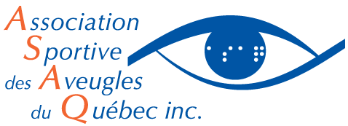
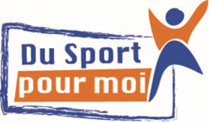
Calendrier des activités du programme
«Du Sport pour moi!» à Québec-Lévis
Automne 2017

Date | Activité | Horaire | Lieu
Samedi 23 septembre | Goalball | 16h à 17h | Gymnase de  l’IRDPQ sur Hamel
Samedi 30 septembre
Samedi 7 octobre | Action de grâce
Samedi 14 octobre | Goalball | 16h à 17h | Gymnase de  l’IRDPQ sur Hamel
Samedi 21 octobre
Samedi 28 octobre | Soccer
Samedi 4 novembre
Samedi 11 novembre | Congé : Échange AQPEHV
Samedi 18 novembre | Soccer | 16h à 17h | Gymnase de  l’IRDPQ sur Hamel
Samedi 25 novembre | Congé
Dimanche 3 décembre | Natation | 10h à 11h | Piscine de  l’IRDPQ sur Hamel
Dimanche 10 décembre
Dimanche 17 décembre

Adresses et locations

- IRDPQ sur Hamel : Institut de Réadaptation en Déficience physique de Québec
525 Boulevard Wilfrid-Hamel, Ville de Québec, QC G1M 2S8

Absences

Par respect pour l’équipe d’intervenants, merci de nous aviser de l’absence de votre enfant.
- Les mardis entre 9h et 13h et jeudis entre 9h et 16h00 : 514-252-3178 #3775 (à frais virés si vous le désirez).
- Le jour-même : contactez l’intervenant sportif responsable de l’activité

